1.pielikums
LU atklāta konkursa
(ID Nr.LU 2018/45_ERAF)
Nolikumam

Ar grozījumiem, kas veikti ar 2018. gada 11. septembra
Latvijas Universitātes
Akadēmiskā centra attīstības programmas
iepirkumu komisijas lēmumu
(Protokols Nr. 2)

TEHNISKĀS SPECIFIKĀCIJAS IEPIRKUMA 1. DAĻA “IEBŪVĒJAMĀS VIRTUVES”

Garantijas termiņa prasība:
- Iebūvējamās virtuves: vismaz 60 mēneši no preces nodošanas ekspluatācijā.
- Iebūvējamais ledusskapis, iebūvējamā trauku mazgājamā mašīna: vismaz 24 mēneši no preces nodošanas ekspluatācijā.
Vispārīgas prasības:
- virtuvju korpusu lamināta, kā arī virtuvju fasāžu lamināta biezumam jābūt vismaz 18 mm;
- atvilktņu bloku mehānismiem ir jābūt aprīkotiem ar kvadro (četru rindu) gultņu vadotnēm ar pilnā atvilktnes izvilkuma iespēju.
MINIMĀLĀS TEHNISKĀS UN FUNKCIONĀLĀS PRASĪBAS
- Iebūvējama virtuve – telpa Nr. 002 (0.stāvs)
  - Vispārīgas prasības
Iebūvējamajai virtuvei paredzētā vieta | 2290 mm
Grīdas skapis ar integrētu ledusskapi | Augstums, platums, dziļums: 720 mm x 600 mm x no 510 līdz 560 mm
Grīdas skapis ar atvilktnēm | Augstums, platums, dziļums: 720 mm x 600 mm x no 510 līdz 560 mm  Atvilktņu skaits: 3 gab.  Pirmajā atvilktnē dalītājs galda piederumiem (piemēram, nažiem,dakšām,karotēm u.tml.)
Grīdas skapis izlietnei ar integrētu atkritumu tvertni | Augstums, platums, dziļums: 720 mm x 600 mm no 510 līdz 560 mm mm
Fasāde integrētai trauku mašīnai ar vadības paneli uz fasādes | Fasādei paredzētais skapja platums 450 mm
Sānu nosegpaneļi | Katrā pusē.  Augstums, platums, dziļums: 870 mm x no 18 līdz 20 mm x 600 mm
Cokols | Augstums: 150 mm
Darba virsma | Augstums: 30 mm, Dziļums: 600mm
Sienas panelis | Augstums, platums, dziļums: 600 mm x 2290mm x no 7.6 līdz 10mm
Piekaramie skapji ar uz augšu 90 grādos paceļamu durtiņu. | Piekaramo skapju skaits: 2 gab.  Novietojums: augšējā daļa, viens otram balakām.  Piekaramo skapju dziļums: 360 mm  Katra skapja platums: 1145 mm  Durtiņas pārkare pār apakšējo korpusa malu: 20 mm
Rokturi | Grīdas skapjiem un atvilktņu skapjiem - detaļu malā iestrādāti alumīnija profili.
Piekaramā skapja korpusa apakšējā daļa | Integrēta LED gaismas līnija ar slēdzi gaismas ieslēgšanai
Virtuves tehnika, santehnika, ūdensmaisītājs, izlietnes un aksesuāri | Atbilstoši šīs tehniskās specifikācijas 15. punktā noteiktajam.
Materiālu apraksts
Korpusi | Lamināts. Krāsa: balta.  Vēlamais ražotājs: "KRONOSPAN", toņa kods B6458 SM.
Fasādes un cokols | Lamināts. Krāsa: balta.  Vēlamais ražotājs: "KRONOSPAN", toņa kods B6458 SM.
Darba virsma | Plastikāts. Krāsa: balts, balts glancēts, vēsi balts vai silti balts (toni saskaņot ar Pasūtītāju iepirkuma līguma izpildes laikā autoruzraudzības kārtībā).  Vēlamais ražotājs: NORDEKO, toņa kods: vēsi balts 399LU, silti balts 415SQ.
Sienas panelis | Plastikāts. Krāsa - balta, tonāli pieskaņots darba virsmai.  Vēlamais ražotājs: NORDEKO

1.2. Izvietojuma plāns (augšskats, priekšskats), izmēri:
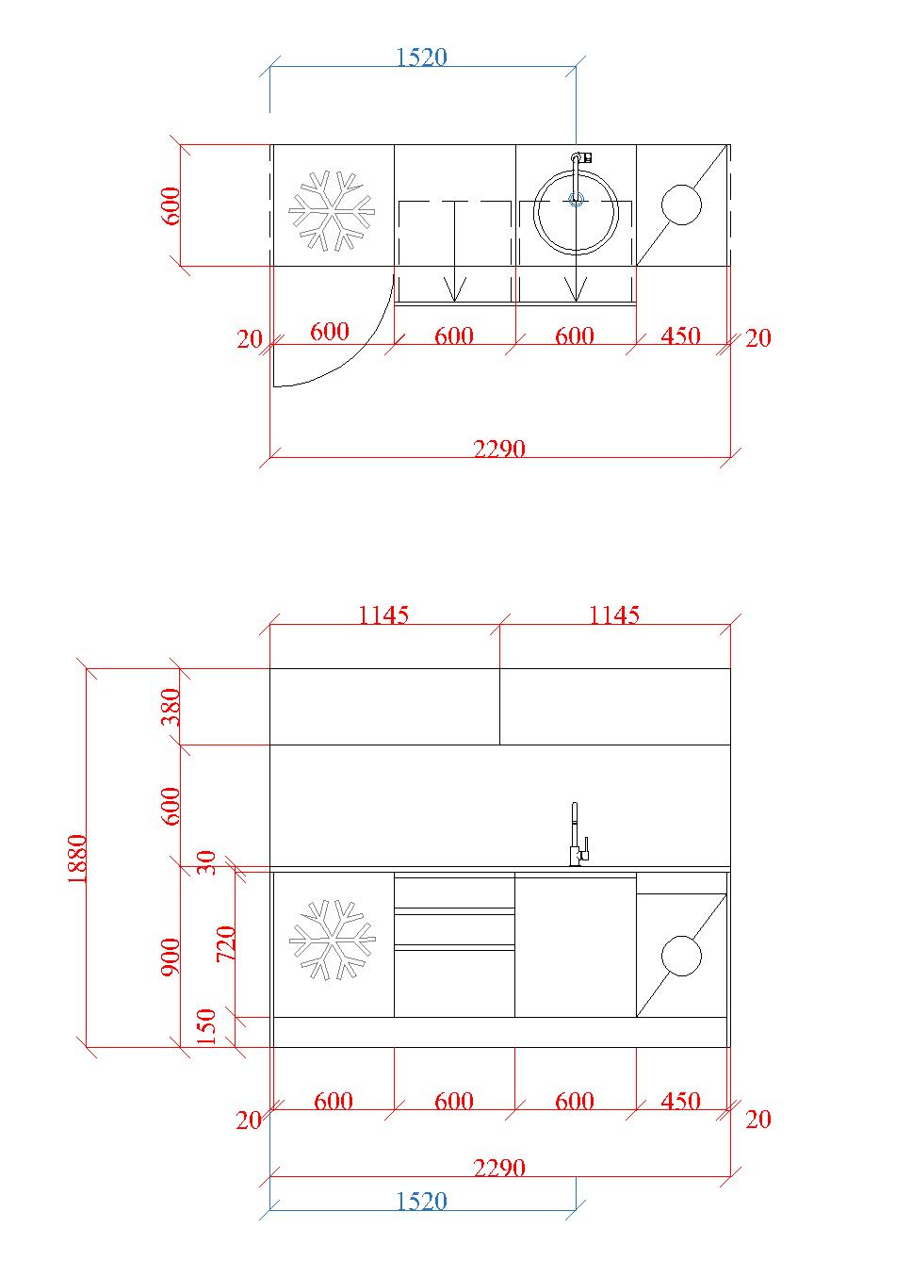

2. Iebūvējama virtuve – telpa Nr. 107 (1. stāvs)
  - Vispārīgas prasības
Iebūvējamajai virtuvei paredzētā vieta | 4520 mm
Fasāde un sāna panelis integrētai trauku mašīnai ar vadības paneli uz fasādes | Fasādei paredzētais skapja platums 450 mm
Grīdas skapis izlietnei ar integrētu atkritumu tvertni | Augstums, platums, dziļums: 720 mm x 600 mm x no 510 līdz 560 mm
Grīdas skapis ar atvilktnēm | Augstums, platums, dziļums: 720 mm x 600 mm x no 510 līdz 560 mm  Atvilktņu skaits: 3 gab.  Pirmajā atvilktnē dalītājs galda piederumiem (nažiem,dakšām,karotēm u.tml.)
Grīdas skapis ar integrētu ledusskapi | Augstums, platums, dziļums: 720 mm x 600 mm x no 510 līdz 560 mm
Grīdas skapis ar izvelkamu fasādi un hroma sistēmu divos stāvos aiz tās | Augstums, platums, dziļums: 720 mm x 600 mm x no 510 līdz 560 mm
Sānu nosegpaneļi | Ar pagarinātu darba virsmu.  Augstums, platums, dziļums: 870 mm x no 18 līdz 20 mm x 600 mm
Cokols | Augstums: 150 mm
Darba virsma | Augstums: 30 mm, Dziļums: 600mm
Sienas panelis | Augstums, platums, dziļums: 450 mm x 4520mm x no 7.6 līdz 10mm
Rokturi | Grīdas skapjiem un atvilktņu skapjiem - detaļu malā iestrādāti alumīnija profili.
Virtuves tehnika,santehnika, ūdensmaisītājs, izlietnes un aksesuāri | Atbilstoši šīs tehniskās specifikācijas 15. punktā noteiktajam.
Materiālu apraksts
Korpusi | Lamināts  Krāsa: balta  Vēlamais ražotājs: "KRONOSPAN", toņa kods B6458 SM
Fasādes un cokols | Lamināts  Krāsa: balta  Vēlamais ražotājs: "KRONOSPAN", toņa kods B6458 SM
Darba virsma | Plastikāts.  Krāsa: balts, balts glancēts, vēsi balts vai silti balts (toni saskaņot ar Pasūtītāju iepirkuma līguma izpildes laikā autoruzraudzības kārtībā).  Vēlamais ražotājs: NORDEKO, toņa kods: vēsi balts: 399LU, silti balts: 415SQ
Sienas panelis | Plastikāts.  Krāsa - balta, tonāli pieskaņots darba virsmai.  Vēlamais ražotājs: NORDEKO

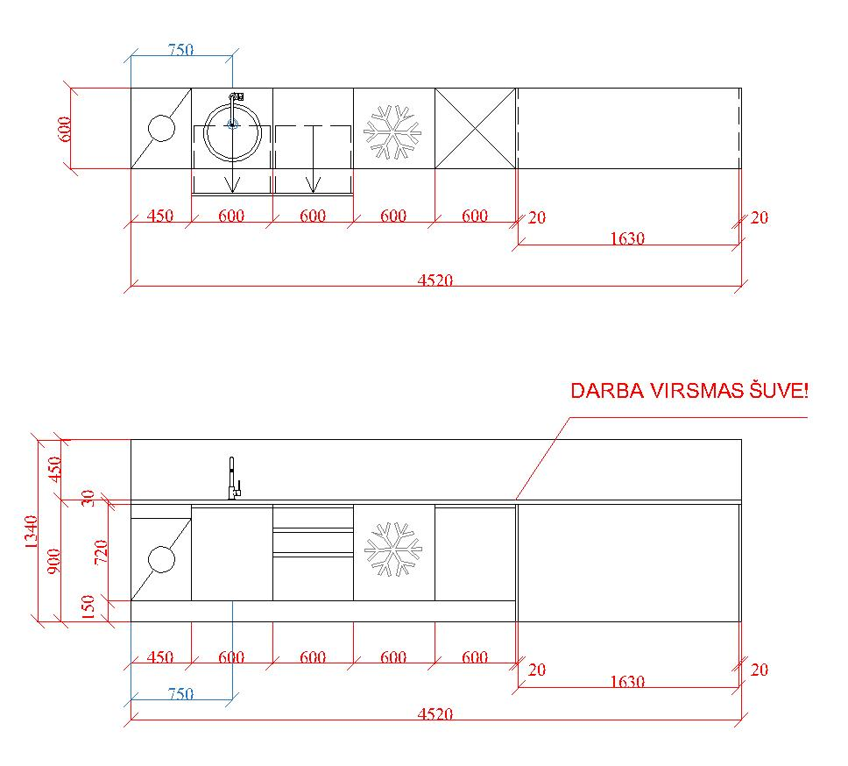
2.2. Izvietojuma plāns (augšskats, priekšskats), izmēri:

- Iebūvējama virtuve – telpa Nr. 315 (3. stāvs)
  - Vispārīgas prasības
Iebūvējamajai virtuvei paredzētā vieta | 2660 mm
Fasāde un sāna panelis integrētai trauku mašīnai ar vadības paneli uz fasādes | Fasādei paredzētais skapja platums 450 mm
Grīdas skapis izlietnei ar integrētu atkritumu tvertni | Augstums, platums, dziļums: 720 mm x 600 mm x no 510 līdz 560 mm
Grīdas skapis ar atvilktnēm | Augstums, platums, dziļums: 720 mm x 600 mm x no 510 līdz 560 mm  Atvilktņu skaits: 3 gab.  Pirmajā atvilktnē dalītājs galda piederumiem (nažiem,dakšām,karotēm u.tml.)
Grīdas skapis ar integrētu ledusskapi | Augstums, platums, dziļums: 720 mm x 600 mm x no 510 līdz 560 mm
Grīdas skapis ar veramu durvi un plauktu aiz tās | Augstums, platums, dziļums: 720 mm x 400 mm no 510 līdz 560 mm
Kompensācijas līste | aptuveni 10 mm plata (piemērota lai nišā, kur virtuve izvietota, aizpildītu izmērā tukšu palikušo vietu)
Piekaramais skapis ar bīdāmām durvīm | Augstums, platums, dziļums: 420 mm x 1330 mm x 360mm  Bīdāmās durves izmērs fasādes redzamajā daļā: paltums: 1330 mm, augstums: 420 mm.  Piekaramā skapja bīdāmo durvju skaits: 2 gab.
Cokols | Augstums: 150 mm
Darba virsma | Augstums: 30 mm, Dziļums: 600mm
Sienas panelis | Augstums, platums, dziļums: 450 mm x 4520mm x no 7.6 līdz 10mm
Rokturi | Grīdas skapjiem un atvilktņu skapjiem - detaļu malā iestrādāti alumīnija profili.
Piekaramā skapja korpusa apakšējā daļa | Integrēta LED gaismas līnija ar slēdzi gaismas ieslēgšanai
Virtuves tehnika,santehnika, ūdensmaisītājs, izlietnes un aksesuāri | Atbilstoši šīs tehniskās specifikācijas 15. punktā noteiktajam.
Materiālu apraksts
Korpusi | Lamināts  Krāsa: balta  Vēlamais ražotājs: "KRONOSPAN", toņa kods B6458 SM
Fasādes un cokols | Lamināts  Krāsa: balta  Vēlamais ražotājs: "KRONOSPAN", toņa kods B6458 SM
Darba virsma | Plastikāts  Krāsa: balts, balts glancēts, vēsi balts vai silti balts (toni saskaņot ar Pasūtītāju iepirkuma līguma izpildes laikā autoruzraudzības kārtībā).  Vēlamais ražotājs: NORDEKO, toņa kods vēsi balts 399LU, silti balts 415SQ.
Sienas panelis | Plastikāts  Krāsa - balta, tonāli pieskaņots darba virsmai.  Vēlamais ražotājs: NORDEKO

3.2. Izvietojuma plāns (augšskats, priekšskats), izmēri:
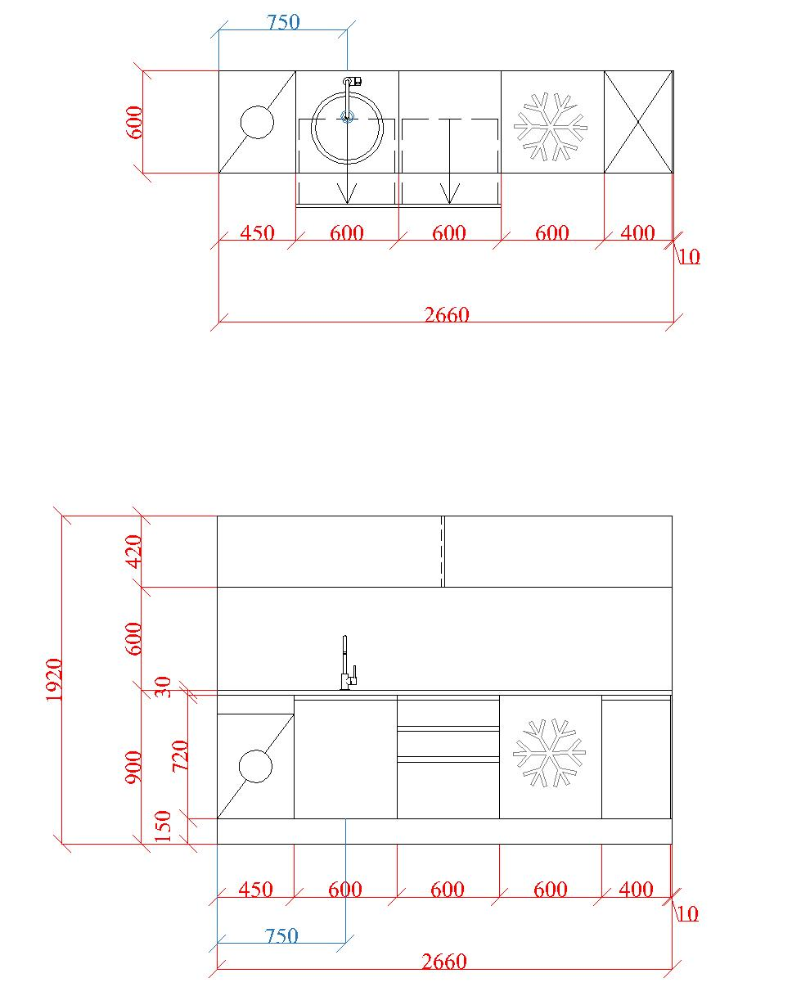

- Iebūvējama virtuve – telpa Nr. 331 (3. stāvs)
  - Vispārīgas prasības
Iebūvējamajai virtuvei paredzētā vieta | 2970 mm
Grīdas skapis ar integrētu ledusskapi | Augstums, platums, dziļums: 720 mm x 600 mm x 600 mm
Grīdas skapis ar atvilktnēm | Augstums, platums, dziļums: 720 mm x 600 mm x no 510 līdz 560 mm  Atvilktņu skaits: 3 gab.  Pirmajā atvilktnē dalītājs galda piederumiem (nažiem,dakšām,karotēm u.tml.)
Grīdas skapis izlietnei ar integrētu atkritumu tvertni | Augstums, platums, dziļums: 720 mm x 600 mm x no 510 līdz 560 mm
Fasāde integrētai trauku mašīnai ar vadības paneli uz fasādes | Fasādei paredzētais skapja platums 450 mm
Sānu nosegpaneļi | Augstums, platums, dziļums: 870 mm x no 18 līdz 20 mm x600 mm
Cokols | Augstums: 150 mm
Darba virsma | Augstums:30 mm, Dziļums: 600mm  Virsmas pagarinājums līdz sienai, zem virsmas pagarinājuma - sāna korpusa balsts.
Sienas panelis | Augstums, platums, dziļums: 480 mm x 2970mm no 7.6 līdz 10mm
Piekaramie skapji ar divviru durvīm un plauktu aiz tām | Novietojums: viens pie otra.  Piekaramo skapju skaits: 5 gab, no kuriem:  - četru piekaramo skapju augstums, platums, dziļums: 720 mm x 600mm x 360mm.  - viena piekaramā skapja augstums, platums, dziļums: 720 mm x 570mm x 360mm.  Plauktu augstums regulējams.
Rokturi | Grīdas skapjiem un atvilktņu skapjiem - detaļu malā iestrādāti alumīnija profili.  Piekaramajiem skapjiem ar divviru durvīm “push – open” mehānisms.
Piekaramā skapja korpusa apakšējā daļa | Integrēta LED gaismas līnija ar slēdzi gaismas ieslēgšanai
Virtuves tehnika,santehnika, ūdensmaisītājs, izlietnes un aksesuāri | Atbilstoši šīs tehniskās specifikācijas 15. punktā noteiktajam.
Materiālu apraksts
Korpusi | Lamināts  Krāsa: balta  Vēlamais ražotājs: "KRONOSPAN", toņa kods B6458 SM
Fasādes un cokols | Lamināts  Krāsa: balta  Vēlamais ražotājs: "KRONOSPAN", toņa kods B6458 SM
Darba virsma | Plastikāts  Krāsa: balts, balts glancēts, vēsi balts vai silti balts (toni saskaņot ar Pasūtītāju iepirkuma līguma izpildes laikā autoruzraudzības kārtībā).  Vēlamais ražotājs: NORDEKO, toņa kods vēsi balts 399LU, silti balts 415SQ
Sienas panelis | Plastikāts  Krāsa - balta, tonāli pieskaņots darba virsmai.  Vēlamais ražotājs: NORDEKO
4.2. Izvietojuma plāns (augšskats, priekšskats), izmēri:
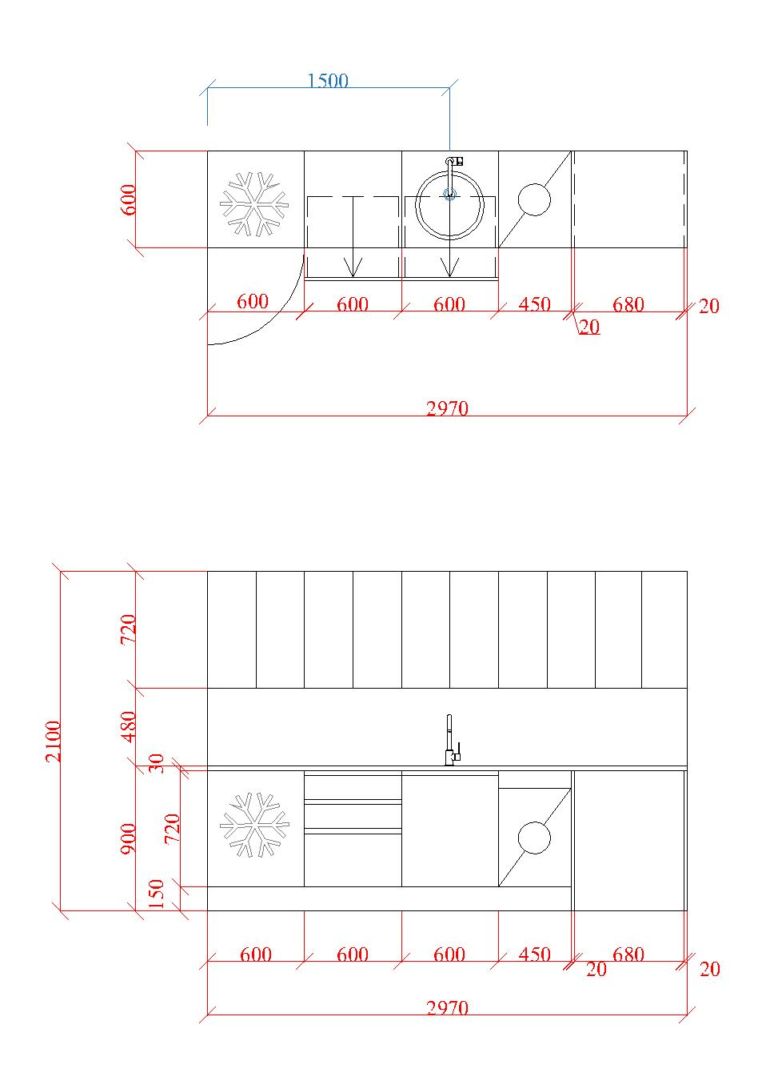

- Iebūvējama virtuve – telpa Nr. 341 (3. stāvs)
  - Vispārīgas prasības
Iebūvējamajai virtuvei paredzētā vieta | 2740 mm
Sānu nosegpaneļi katrā pusē | Augstums, platums, dziļums: 870 mm x no 18 līdz 20 mm x 600 mm
Grīdas skapis ar veramu durvi un plauktu aiz tās | Augstums, platums, dziļums: 720 mm x 450 mm x no 510 līdz 560 mm
Grīdas skapis ar integrētu ledusskapi | Augstums, platums, dziļums: 720 mm x 600 mm x no 510 līdz 560 mm
Grīdas skapis ar atvilktnēm | Augstums, platums, dziļums: 720 mm x 600 mm x no 510 līdz 560 mm  Atvilktņu skaits: 3 gab.  Pirmajā atvilktnē dalītājs galda piederumiem (nažiem,dakšām,karotēm u.tml.)
Grīdas skapis izlietnei ar integrētu atkritumu tvertni | Augstums, platums, dziļums: 720 mm x 600 mm x no 510 līdz 560 mm
Fasāde integrētai trauku mašīnai ar vadības paneli uz fasādes | Fasādei paredzētais skapja platums 450 mm
Cokols | Augstums: 150 mm
Darba virsma | Augstums: 30 mm, Dziļums: 600mm
Sienas panelis | Augstums, platums, dziļums: 480 mm x 2740mm no 7.6 līdz 10mm
Piekaramais skapis ar durvi un plauktu aiz tās | Augstums, platums, dziļums: 720 mm x 450 mm x 360mm  Plaukta augstums regulējams.  Plauktu skaits kopā 3 gab.
Piekaramais skapis ar divviru durvīm un plauktu aiz tām | Piekaramo skapju skaits: 3 gab.  Augstums, platums, dziļums: 720 mm x 600 mm x 360mm  Plaukta augstums regulējams.  Plauktu skaits (katrā skapī): 2 gab.
Piekaramais skapis ar durvi un plauktu aiz tām | Augstums, platums, dziļums: 720 mm x 450mm x 360 mm.  Plaukta augstums regulējams.
Vispārīga prasība piekaramajiem skapjiem | Novietojums: augšējā daļā piekaramie skapji ar divviru durvīm un vienviru durvīm.
Rokturi | Grīdas skapjiem un atvilktņu skapjiem - detaļu malā iestrādāti alumīnija profili.  Piekaramajiem skapjiem ar divviru durvīm “push – open” mehānisms.
Piekaramā skapja korpusa apakšējā daļa | Integrēta LED gaismas līnija ar slēdzi gaismas ieslēgšanai
Virtuves tehnika,santehnika, ūdensmaisītājs, izlietnes un aksesuāri | Atbilstoši šīs tehniskās specifikācijas 15. punktā noteiktajam.
Materiālu apraksts
Korpusi | Lamināts. Krāsa: balta  Vēlamais ražotājs: KRONOSPAN, toņa kods: B6458 SM
Fasādes un cokols | Lamināts. Krāsa: balta  Vēlamais ražotājs: KRONOSPAN, toņa kods: B6458 SM
Darba virsma | Plastikāts. Krāsa: balts, balts glancēts, vēsi balts vai silti balts (toni saskaņot ar Pasūtītāju iepirkuma līguma izpildes laikā autoruzraudzības kārtībā).  Vēlamais ražotājs: NORDEKO, toņa kods: vēsi balts 399LU, silti balts 415SQ
Sienas panelis | Plastikāts. Krāsa - balta, tonāli pieskaņots darba virsmai.  Vēlamais ražotājs: NORDEKO
5.2. Izvietojuma plāns (augšskats, priekšskats), izmēri:
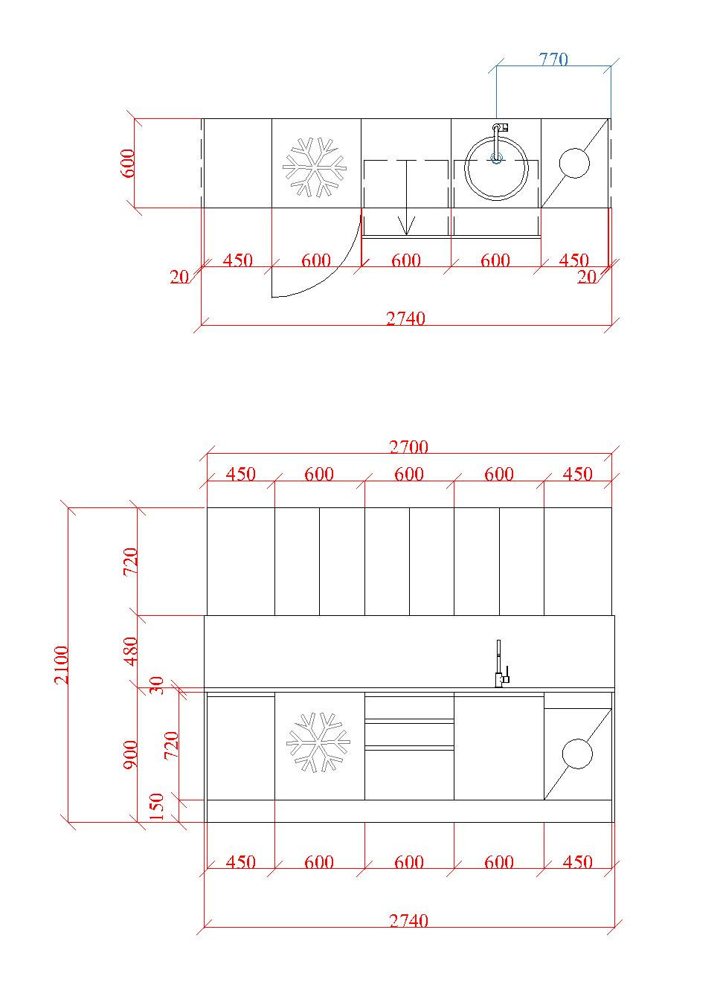
- Iebūvējama virtuve – telpa Nr. 411 (4. stāvs)
  - Vispārīgas prasības
Iebūvējamajai virtuvei paredzētā vieta | 2660 mm
Fasāde un sāna panelis integrētai trauku mašīnai ar vadības paneli uz fasādes | Fasādei paredzētais skapja platums 450 mm
Grīdas skapis izlietnei ar integrētu atkritumu tvertni | Augstums, platums, dziļums: 720 mm x 600 mm x no 510 līdz 560 mm
Grīdas skapis ar atvilktnēm | Augstums, platums, dziļums: 720 mm x 600 mm x no 510 līdz 560 mm  Atvilktņu skaits: 3 gab.  Pirmajā atvilktnē dalītājs galda piederumiem (nažiem,dakšām,karotēm u.tml.)
Grīdas skapis ar integrētu ledusskapi | Augstums, platums, dziļums: 720 mm x 600 mm x no 510 līdz 560 mm
Grīdas skapis ar veramu durvi un plauktu aiz tās | Augstums, platums, dziļums: 720 mm x 400 mm x no 510 līdz 560 mm
Kompensācijas līste | aptuveni 10 mm plata (piemērota lai nišā, kur virtuve izvietota, aizpildītu izmērā tukšu palikušo vietu)
Cokols | Augstums: 150 mm
Darba virsma | Augstums: 30 mm, Dziļums: 600mm
Sienas panelis | Augstums, platums, dziļums: 600 mm x 2660mm x no 7.6 līdz 10mm
Piekaramais skapis ar bīdāmām durvīm | Novietojums: augšējā daļā.  Augstums, platums, dziļums: 420 mm x 1330mm x 360mm  Bīdāmās durves izmērs fasādes redzamajā daļā: platums: 1330 mm, augstums=420 mm.  Bīdāmo durvju sakaits skapim: 2 gab.
Rokturi | Grīdas skapjiem un atvilktņu skapjiem - detaļu malā iestrādāti alumīnija profili.
Piekaramā skapja korpusa apakšējā daļa | Integrēta LED gaismas līnija ar slēdzi gaismas ieslēgšanai
Virtuves tehnika, santehnika, ūdensmaisītājs, izlietnes un aksesuāri | Atbilstoši šīs tehniskās specifikācijas 15. punktā noteiktajam.
Materiālu apraksts
Korpusi | Lamināts  Krāsa: balta  Vēlamais ražotājs: KRONOSPAN, toņa kods: B6458 SM
Fasādes un cokols | Lamināts  Krāsa: balta  Vēlamais ražotājs: KRONOSPAN, toņa kods: B6458 SM
Darba virsma | Plastikāts  Krāsa: balts, balts glancēts, vēsi balts vai silti balts (toni saskaņot ar Pasūtītāju iepirkuma līguma izpildes laikā autoruzraudzības kārtībā).  Vēlamais ražotājs: NORDEKO, toņa kods: vēsi balts 399LU, silti balts 415SQ
Sienas panelis | Plastikāts  Krāsa - balta, tonāli pieskaņots darba virsmai.  Vēlamais ražotājs: NORDEKO

6.2. Izvietojuma plāns (augšskats, priekšskats), izmēri:
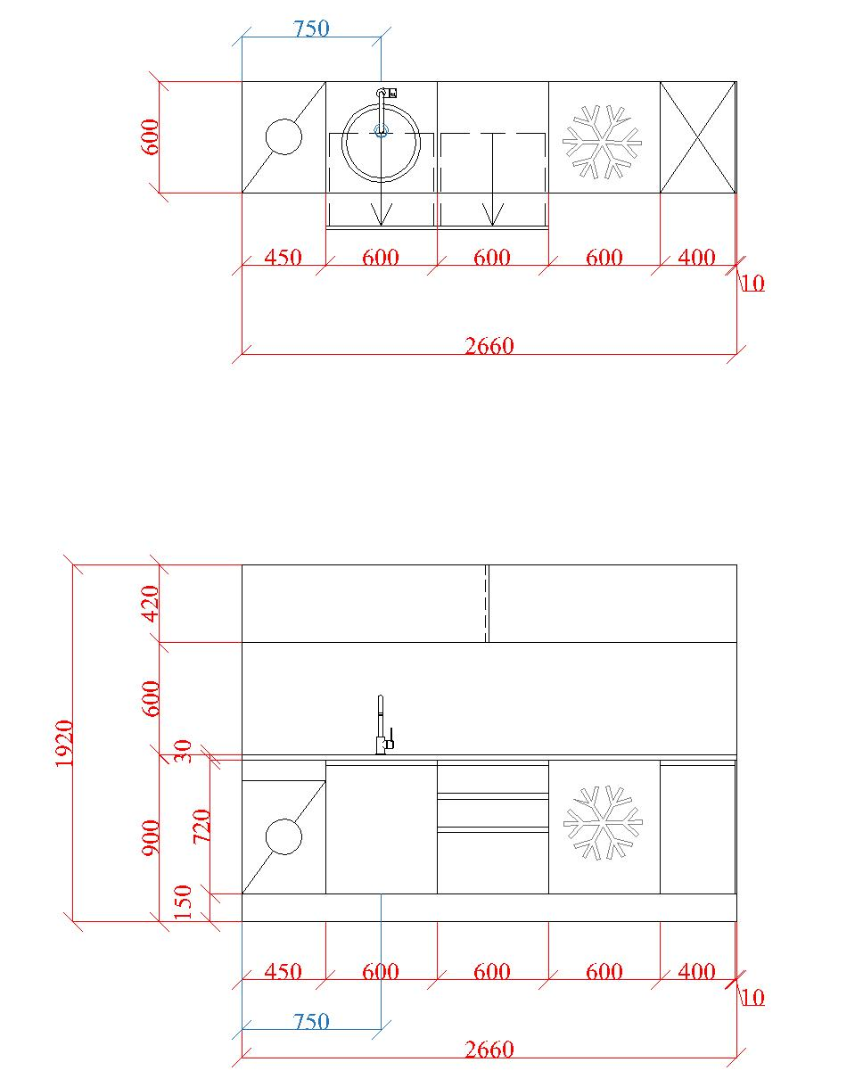
- Iebūvējama virtuve – telpa Nr. 451 (4. stāvs)
  - Vispārīgas prasības
Iebūvējamajai virtuvei paredzētā vieta | 2740 mm
Grīdas skapis ar veramu durvi un plauktu aiz tās | Augstums, platums, dziļums: 720 mm x 450 mm x no 510 līdz 560 mm
Grīdas skapis ar integrētu ledusskapi | Augstums, platums, dziļums: 720 mm x 600 mm x no 510 līdz 560 mm
Grīdas skapis ar atvilktnēm | Augstums, platums, dziļums: 720 mm x 600 mm x no 510 līdz 560 mm  Atvilktņu skaits: 3 gab.  Pirmajā atvilktnē dalītājs galda piederumiem (nažiem,dakšām,karotēm u.tml.)
Grīdas skapis izlietnei ar integrētu atkritumu tvertni | Augstums, platums, dziļums: 720 mm x 600 mm x no 510 līdz 560 mm
Fasāde un sāna panelis integrētai trauku mašīnai ar vadības paneli uz fasādes | Fasādei paredzētais skapja platums 450 mm
Sānu nosegpaneļi | Augstums, platums, dziļums: 870 mm x no 18 līdz 20 mm x 600 mm
Cokols | Augstums: 150 mm
Darba virsma | Augstums: 30 mm, Dziļums: 600mm
Sienas panelis | Augstums, platums, dziļums:480 mm x 2740mm x no 7.6 līdz 10mm
Piekaramais skapis ar durvi un plauktu aiz tās | Augstums, platums, dziļums: 450 mm x 720mm x 360mm  Plaukta augstums regulējams
Piekaramais skapis ar divviru durvīm un plauktu aiz tām | Piekaramo plauktu skaits: 3 gab.  Augstums, platums, dziļums: 720 mm x 600 mm x 360mm  Plaukta augstums regulējams.  Plauktu skaits (katrā skapī): 3 gab.
Piekaramais skapis ar durvi un plauktu aiz tām | Augstums, platums, dziļums: 720 mm x 450mm x 360 mm.  Plaukta augstums regulējams.  Plauktu skaits skapī: 2 gab.
Vispārīga prasība piekaramajiem skapjiem | Novietojums: augšējā daļā piekaramie skapji ar divviru durvīm un sānos skapji vaļēji ar plauktu.
Rokturi | Grīdas skapjiem un atvilktņu skapjiem - detaļu malā iestrādāti alumīnija profili.  Piekaramajiem skapjiem ar divviru durvīm “push – open” mehānisms.
Piekaramā skapja korpusa apakšējā daļa | Integrēta LED gaismas līnija ar slēdzi gaismas ieslēgšanai
Virtuves tehnika,santehnika, ūdensmaisītājs, izlietnes un aksesuāri | Atbilstoši šīs tehniskās specifikācijas 15. punktā noteiktajam.
Materiālu apraksts
Korpusi | Lamināts. Krāsa: balta  Vēlamais ražotājs: KRONOSPAN, toņa kods: B6458 SM
Fasādes un cokols | Lamināts. Krāsa: balta  Vēlamais ražotājs: KRONOSPAN, toņa kods: B6458 SM
Darba virsma | Plastikāts. Krāsa: balts, balts glancēts, vēsi balts vai silti balts (toni saskaņot ar Pasūtītāju iepirkuma līguma izpildes laikā autoruzraudzības kārtībā).  Vēlamais ražotājs: NORDEKO, toņa kods: vēsi balts 399LU, silti balts 415SQ
Sienas panelis | Plastikāts. Krāsa - balta, tonāli pieskaņots darba virsmai.  Vēlamais ražotājs: NORDEKO

7.2. Izvietojuma plāns (augšskats, priekšskats), izmēri:
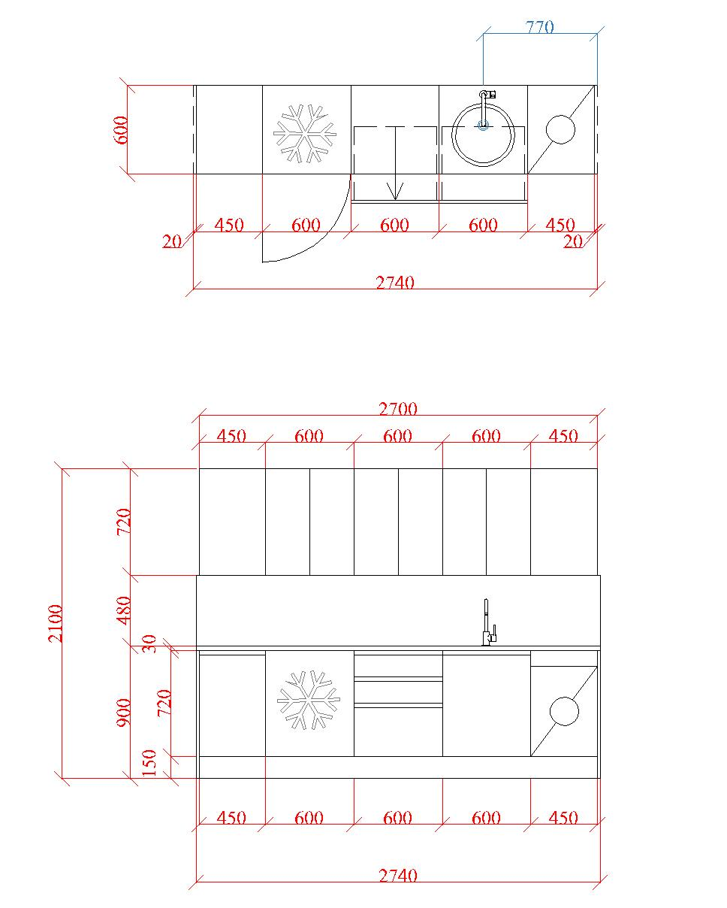

- Iebūvējama virtuve – telpa Nr. 511 (5. stāvs)
  - Vispārīgas prasības
Iebūvējamajai virtuvei paredzētā vieta | 2660 mm
Fasāde un sāna panelis integrētai trauku mašīnai ar vadības paneli uz fasādes | Fasādei paredzētais skapja platums 450 mm
Grīdas skapis izlietnei ar integrētu atkritumu tvertni | Augstums, platums, dziļums: 720 mm x 600 mm x no 510 līdz 560 mm
Grīdas skapis ar atvilktnēm | Augstums, platums, dziļums: 720 mm x 600 mm x no 510 līdz 560 mm  Atvilktņu skaits: 3 gab.  Pirmajā atvilktnē dalītājs galda piederumiem (nažiem,dakšām,karotēm u.tml.)
Grīdas skapis ar integrētu ledusskapi | Augstums, platums, dziļums: 720 mm x 600 mm x no 510 līdz 560 mm
Grīdas skapis ar veramu durvi un plauktu aiz tās | Augstums, platums, dziļums: 720 mm x 400 mm x no 510 līdz 560 mm
Kompensācijas līste | aptuveni 10 mm plata
Cokols | Augstums: 150 mm
Darba virsma | Augstums: 30 mm, Dziļums: 600mm
Sienas panelis | Augstums, platums, dziļums: 600 mm x 2660mm x no 7.6 līdz 10mm
Piekaramais skapis ar bīdāmām durvīm | Skapja novietojums: augšējā daļā.  Augstums, platums, dziļums: 420 mm x 1330mm x 360mm  Bīdāmās durves izmērs fasādes redzamajā daļā: platums: 1330 mm, augstums=420 mm.  Bīdāmo durvju skaits: 2 gab.
Rokturi | Grīdas skapjiem un atvilktņu skapjiem - detaļu malā iestrādāti alumīnija profili.
Piekaramā skapja korpusa apakšējā daļa | Integrēta LED gaismas līnija ar slēdzi gaismas ieslēgšanai
Virtuves tehnika,santehnika, ūdensmaisītājs, izlietnes un aksesuāri | Atbilstoši šīs tehniskās specifikācijas 15. punktā noteiktajam.
Materiālu apraksts
Korpusi | Lamināts Krāsa: balta  Vēlamais ražotājs: KRONOSPAN, toņa kods: B6458 SM
Fasādes un cokols | Lamināts  Krāsa: balta  Vēlamais ražotājs: KRONOSPAN, toņa kods: B6458 SM
Darba virsma | Plastikāts  Krāsa: balts, balts glancēts, vēsi balts vai silti balts (toni saskaņot ar Pasūtītāju iepirkuma līguma izpildes laikā autoruzraudzības kārtībā).  Vēlamais ražotājs: NORDEKO, toņa kods: vēsi balts 399LU, silti balts 415SQ
Sienas panelis | Plastikāts  Krāsa - balta, tonāli pieskaņots darba virsmai.  Vēlamais ražotājs: NORDEKO

8.2.Izvietojuma plāns (augšskats, priekšskats), izmēri:
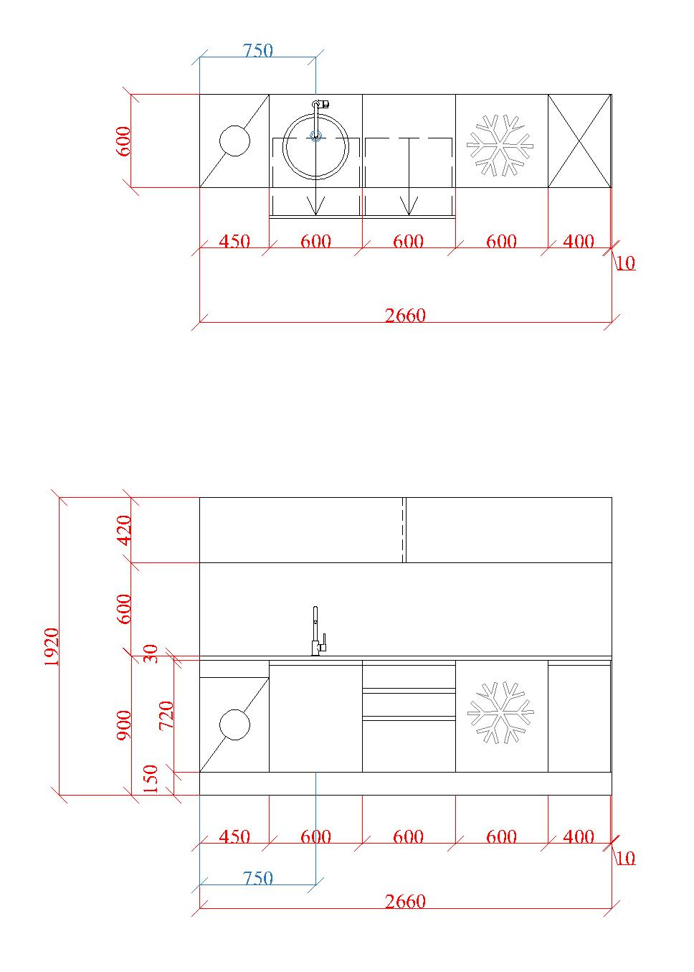

- Iebūvējama virtuve – telpa Nr. 538 (5. stāvs)
  - Vispārīgas prasības
Iebūvējamajai virtuvei paredzētā vieta | 2740 mm
Grīdas skapis ar veramu durvi un plauktu aiz tās | Augstums, platums, dziļums: 720 mm x 450 mm x no 510 līdz 560 mm
Grīdas skapis ar integrētu ledusskapi | Augstums, platums, dziļums: 720 mm x 600 mm x no 510 līdz 560 mm
Grīdas skapis ar atvilktnēm | Augstums, platums, dziļums: 720 mm x 600 mm x no 510 līdz 560 mm  Atvilktņu skaits: 3 gab.  Pirmajā atvilktnē dalītājs galda piederumiem (nažiem,dakšām,karotēm u.tml.)
Grīdas skapis izlietnei ar integrētu atkritumu tvertni | Augstums, platums, dziļums: 720 mm x 600 mm x no 510 līdz 560 mm
Fasāde un sāna panelis integrētai trauku mašīnai ar vadības paneli uz fasādes | Fasādei paredzētais skapja platums 450 mm
Sānu nosegpanelis | Augstums, platums, dziļums: 870 mm x no18 līdz 20 mm x 600 mm
Cokols | Augstums: 150 mm
Darba virsma | Augstums: 30 mm, Dziļums: 600mm
Sienas panelis | Augstums, platums, dziļums: 480 mm x 2740mm x no 7.6 līdz 10mm
Piekaramais skapis ar durvi un plauktu aiz tās | Augstums, platums, dziļums: 720 mm x 450mm x 360mm  Plaukta augstums regulējams.  Plauktu skaits: 2 gab.
Piekaramais skapis ar divviru durvīm un plauktu aiz tām | Skapju skaits: 3 gab.  Augstums, platums, dziļums: 720 mm x 600 mm x 360mm  Plaukta augstums regulējams.  Plauktu skaits (katrā skapī): 3 gab.
Rokturi | Grīdas skapjiem un atvilktņu skapjiem - detaļu malā iestrādāti alumīnija profili.  Piekaramajiem skapjiem ar divviru durvīm “push – open” mehānisms.
Piekaramā skapja korpusa apakšējā daļa | Integrēta LED gaismas līnija ar slēdzi gaismas ieslēgšanai
Virtuves tehnika,santehnika, ūdensmaisītājs, izlietnes un aksesuāri | Atbilstoši šīs tehniskās specifikācijas 15. punktā noteiktajam.
Materiālu apraksts
Korpusi | Lamināts. Krāsa: balta  Vēlamais ražotājs: KRONOSPAN, toņa kods: B6458 SM
Fasādes un cokols | Lamināts  Krāsa: balta  Vēlamais ražotājs: KRONOSPAN, toņa kods: B6458 SM
Darba virsma | Plastikāts  Krāsa: balts, balts glancēts, vēsi balts vai silti balts (toni saskaņot ar Pasūtītāju iepirkuma līguma izpildes laikā autoruzraudzības kārtībā).  Vēlamais ražotājs: NORDEKO, toņa kods: vēsi balts 399LU, silti balts 415SQ
Sienas panelis | Plastikāts  Krāsa - balta, tonāli pieskaņots darba virsmai.  Vēlamais ražotājs: NORDEKO
9.2. Izvietojuma plāns (augšskats, priekšskats), izmēri:
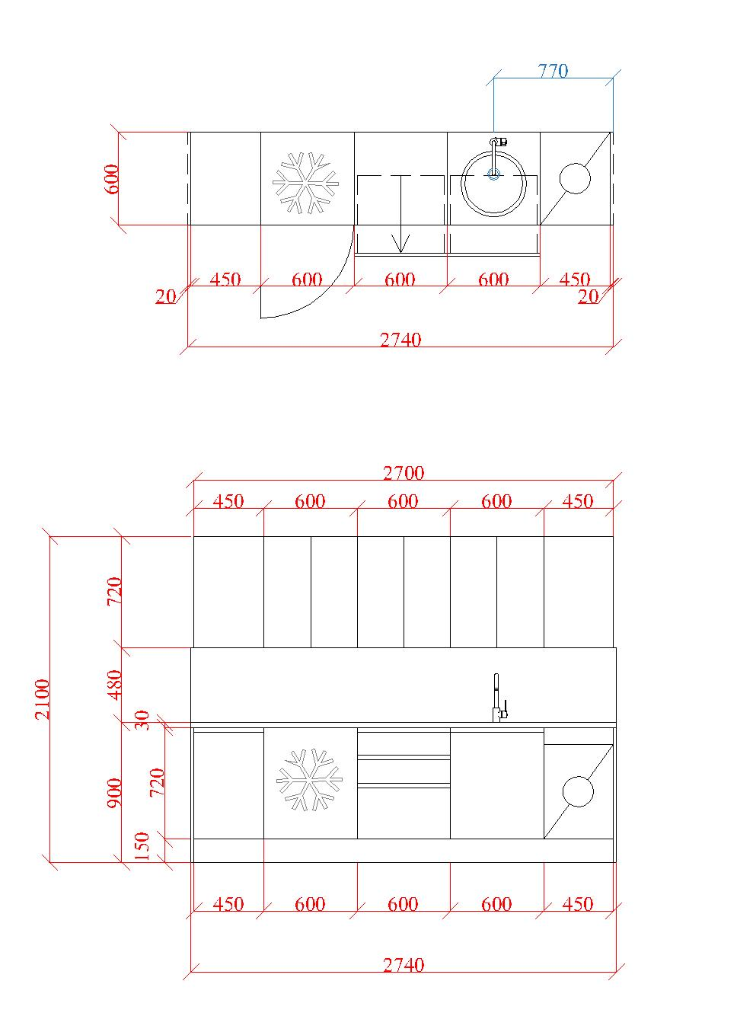
- Iebūvējama virtuve – telpa Nr. 625 (6. stāvs)
  - Vispārīgas prasības
Iebūvējamajai virtuvei paredzētā vieta | 2660 mm
Fasāde un sāna panelis integrētai trauku mašīnai ar vadības paneli uz fasādes | Fasādei paredzētais skapja platums 450 mm
Grīdas skapis izlietnei ar integrētu atkritumu tvertni | Augstums, platums, dziļums: 720 mm x 600 mm x no 510 līdz 560 mm
Grīdas skapis ar atvilktnēm | Augstums, platums, dziļums: 720 mm x 600 mm x no 510 līdz 560 mm  Atvilktņu skaits: 3 gab.  Pirmajā atvilktnē dalītājs galda piederumiem (nažiem,dakšām,karotēm u.tml.)
Grīdas skapis ar integrētu ledusskapi | Augstums, platums, dziļums: 720 mm x 600 mm x no 510 līdz 560 mm
Grīdas skapis ar veramu durvi un plauktu aiz tās | Augstums, platums, dziļums: 720 mm x 400 mm x no 510 līdz 560 mm
Kompensācijas līste | aptuveni 10 mm plata (piemērota lai nišā, kur virtuve izvietota, aizpildītu izmērā tukšu palikušo vietu)
Cokols | Augstums: 150 mm
Darba virsma | Augstums: 30 mm, Dziļums: 600mm
Sienas panelis | Augstums, platums, dziļums: 600 mm x 2660mm x no 7.6 līdz 10mm
Piekaramais skapis ar bīdāmām durvīm | Skapja novietojums: augšējā daļā.  Augstums, platums, dziļums: 420 mm x 1330mm x 360mm  Bīdāmās durves izmērs fasādes redzamajā daļā: platums: 1330 mm, augstums=420 mm.  Bīdāmo durvju skaits: 2 gab.
Rokturi | Grīdas skapjiem un atvilktņu skapjiem - detaļu malā iestrādāti alumīnija profili.
Piekaramā skapja korpusa apakšējā daļa | Integrēta LED gaismas līnija ar slēdzi gaismas ieslēgšanai
Virtuves tehnika,santehnika, ūdensmaisītājs, izlietnes un aksesuāri | Atbilstoši šīs tehniskās specifikācijas 15. punktā noteiktajam.
Materiālu apraksts
Korpusi | Lamināts  Krāsa: balta  Vēlamais ražotājs: KRONOSPAN, toņa kods: B6458 SM
Fasādes un cokols | Lamināts  Krāsa: balta  Vēlamais ražotājs: KRONOSPAN, toņa kods: B6458 SM
Darba virsma | Plastikāts  Krāsa: balts, balts glancēts, vēsi balts vai silti balts (toni saskaņot ar Pasūtītāju iepirkuma līguma izpildes laikā autoruzraudzības kārtībā).  Vēlamais ražotājs: NORDEKO, toņa kods: vēsi balts 399LU, silti balts 415SQ
Sienas panelis | Plastikāts  Krāsa - balta, tonāli pieskaņots darba virsmai.  Vēlamais ražotājs: NORDEKO

10.2. Izvietojuma plāns (augšskats, priekšskats), izmēri:
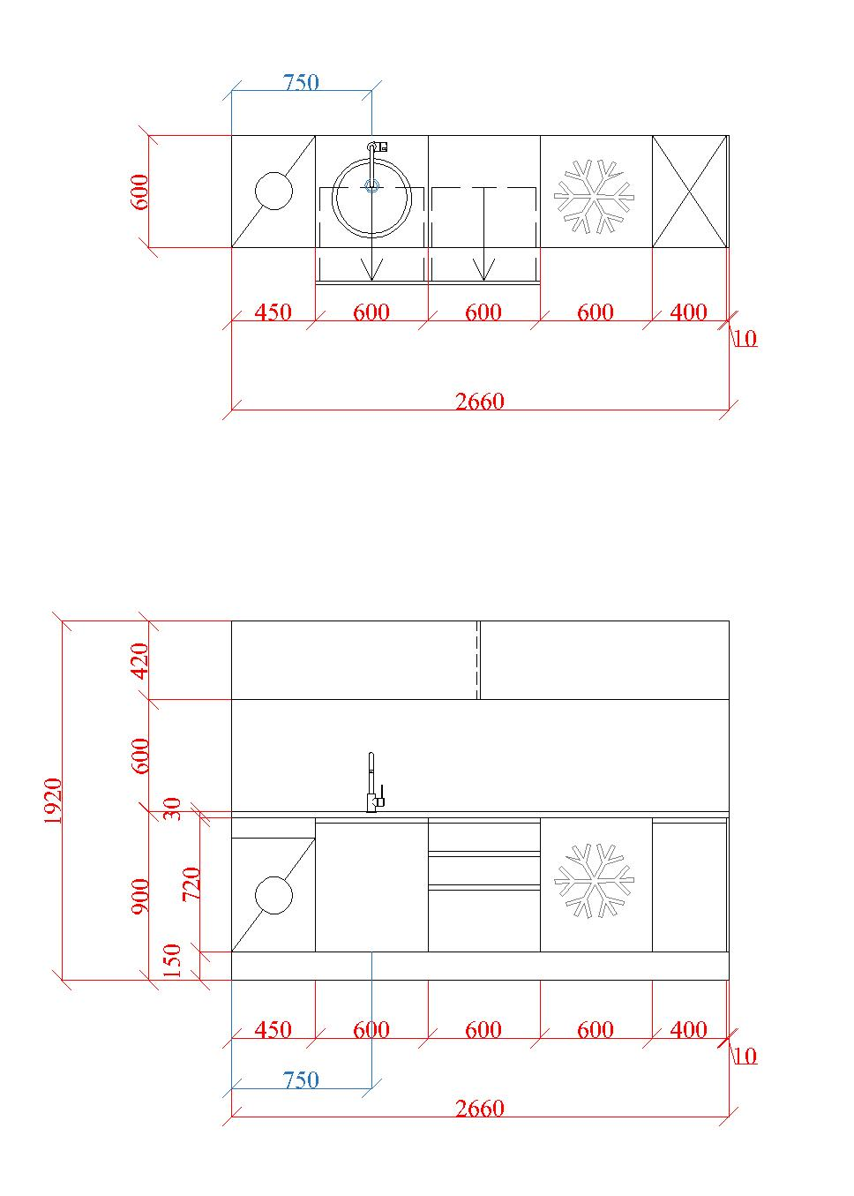

- Iebūvējama virtuve – telpa Nr. 656 (6. stāvs)
  - Vispārīgas prasības
Iebūvējamajai virtuvei paredzētā vieta | 4090 mm
Grīdas skapis ar izvelkamu fasādi un hroma sistēmu divos stāvos aiz tās | Novietojums: apakšā, pirmais no labās puses.  Augstums, platums, dziļums: 720 mm x 600 mm x no 510 līdz 560 mm
Grīdas skapis ar integrētu ledusskapi | Augstums, platums, dziļums: 720 mm x 600 mm x no 510 līdz 560 mm
Grīdas skapis ar atvilktnēm | Augstums, platums, dziļums: 720 mm x 600 mm x no 510 līdz 560 mm  Atvilktņu skaits: 3 gab.  Pirmajā atvilktnē dalītājs galda piederumiem (nažiem,dakšām,karotēm u.tml.)
Grīdas skapis izlietnei ar integrētu atkritumu tvertni | Augstums, platums, dziļums: 720 mm x 600 mm x no 510 līdz 560 mm
Fasāde integrētai trauku mašīnai ar vadības paneli uz fasādes | Fasādei paredzētais skapja platums 450 mm
Grīdas skapis ar izvelkamu fasādi un hroma sistēmu divos stāvos aiz tās | Novietojums: apakšā, otraos no kreisās puses.  Augstums, platums, dziļums: 720 mm x 600 mm x no 510 līdz 560 mm
Grīdas skapis ar veramu durtiņu un plauktu aiz tās | Augstums, platums, dziļums: 720 mm x 600 mm x no 510 līdz 560 mm
Sānu nosegpaneļi | Augstums, platums, dziļums: 870 mm x no 18 līdz 20 mm x 600 mm
Cokols | Augstums: 150 mm
Darba virsma | Augstums: 30 mm, Dziļums: 600mm
Sienas panelis | Augstums, platums, dziļums: 480 mm x 4090mm no 7.6 līdz 10mm
Piekaramais skapis ar durvi un plauktu aiz tās | Augstums, platums, dziļums: 450 mm x 720mm x 360mm  Plaukta augstums regulējams.  Skapju skaits: 1 gab.
Piekaramais skapis ar divviru durvīm un plauktu aiz tām | Augstums, platums, dziļums: 720 mm x 600 mm x 360mm. Plaukta augstums regulējams.  Skapju skaits: 6 gab.
Vispārīga prasība piekaramajiem skapjiem | Novietojums: augšējā daļā piekaramie skapji ar divviru durvīm un vienviru durvi.
Rokturi | Grīdas skapjiem un atvilktņu skapjiem - detaļu malā iestrādāti alumīnija profili.  Piekaramajiem skapjiem ar divviru durvīm “push – open” mehānisms.
Piekaramā skapja korpusa apakšējā daļa | Integrēta LED gaismas līnija ar slēdzi gaismas ieslēgšanai
Virtuves tehnika,santehnika, ūdensmaisītājs, izlietnes un aksesuāri | Atbilstoši šīs tehniskās specifikācijas 15. punktā noteiktajam.
Materiālu apraksts
Korpusi | Lamināts. Krāsa: balta  Vēlamais ražotājs: KRONOSPAN, toņa kods: B6458 SM
Fasādes un cokols | Lamināts. Krāsa: balta  Vēlamais ražotājs: KRONOSPAN, toņa kods: B6458 SM
Darba virsma | Plastikāts. Krāsa: balts, balts glancēts, vēsi balts vai silti balts (toni saskaņot ar Pasūtītāju iepirkuma līguma izpildes laikā autoruzraudzības kārtībā).  Vēlamais ražotājs: NORDEKO, toņa kods: vēsi balts 399LU, silti balts 415SQ
Sienas panelis | Plastikāts. Krāsa - balta, tonāli pieskaņots darba virsmai.  Vēlamais ražotājs: NORDEKO
11.2. Izvietojuma plāns (augšskats, priekšskats), izmēri:
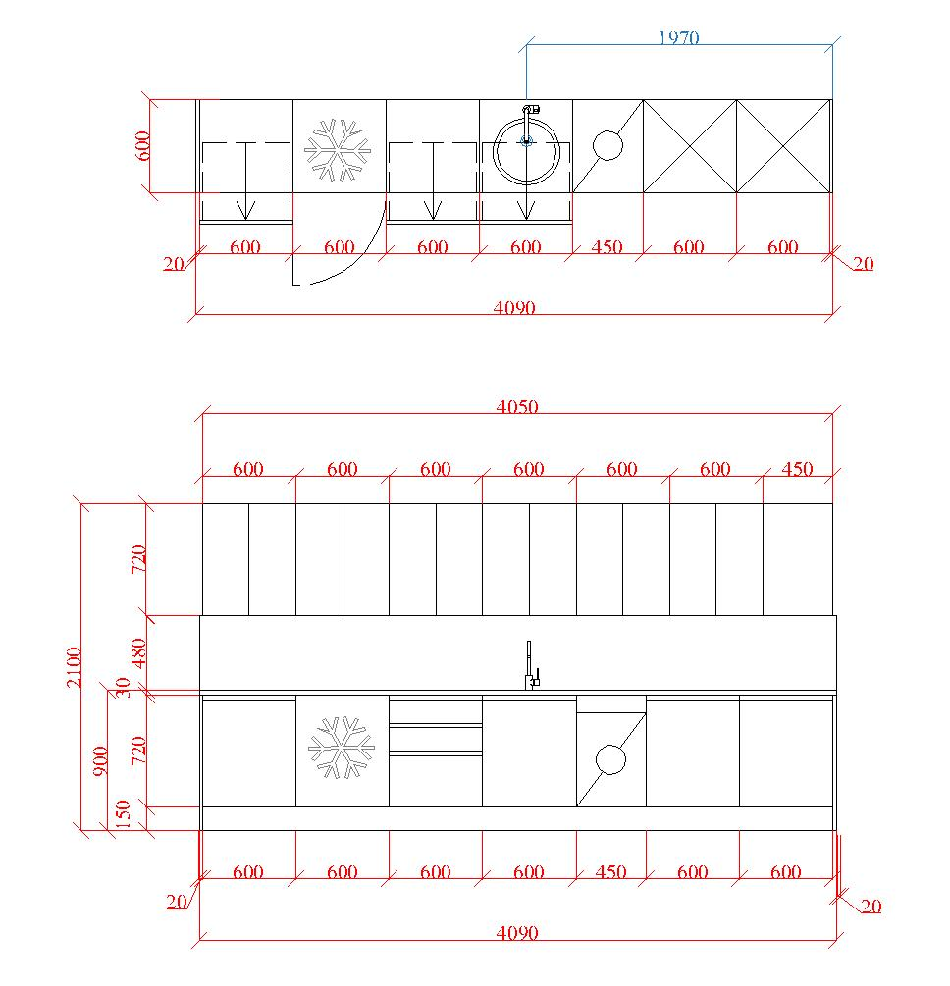
- Iebūvējama virtuve – telpa Nr. 735 (7. stāvs)
  - Vispārīgas prasības
Iebūvējamajai virtuvei paredzētā vieta | 3040 mm
Grīdas skapis ar atvilktni | Augstums, platums, dziļums: 720 mm x 600 mm x no 510 līdz 560 mm  Pirmajā atvilktnē dalītājs galda piederumiem (nažiem,dakšām,karotēm u.tml.)  Atvilktņu skaits: 1 gab.
Grīdas skapis izlietnei ar integrētu atkritumu tvertni | Augstums, platums, dziļums: 720 mm x 600 mm x no 510 līdz 560 mm
Grīdas skapis ar atvilktni | Augstums, platums, dziļums: 720 mm x 600 mm x no 510 līdz 560 mm  Pirmajā atvilktnē dalītājs galda piederumiem (nažiem,dakšām,karotēm u.tml.)  Atvilktņu skaits: 1 gab.
Grīdas skapis lielajai atkritumu tvertnei | Augstums, platums, dziļums: 720 mm x 600 mm x no 510 līdz 560 mm
Grīdas skapis lielajai atkritumu tvertnei | Novietojums: apakšā, piektais no labās puses.  Augstums, platums, dziļums: 720 mm x 600 mm x no 510 līdz 560 mm
Sānu nosegpaneļi | Ar pagarinātu darba virsmu.  Augstums, platums, dziļums: 870 mm x no 18 līdz 20 mm x 600 mm
Cokols | Augstums: 150 mm
Darba virsma | Augstums: 30 mm, Dziļums: 600mm
Sienas panelis | Augstums, platums, dziļums: 450 mm x 3040mm x no 7.6 līdz 10mm
Rokturi | Grīdas skapjiem un atvilktņu skapjiem - detaļu malā iestrādāti alumīnija profili.
Virtuves tehnika,santehnika, ūdensmaisītājs, izlietnes un aksesuāri | Atbilstoši šīs tehniskās specifikācijas 15. punktā noteiktajam.
Materiālu apraksts
Korpusi | Lamināts.  Krāsa: balta  Vēlamais ražotājs: KRONOSPAN, toņa kods: B6458 SM
Fasādes un cokols | Lamināts.  Krāsa: balta  Vēlamais ražotājs: KRONOSPAN, toņa kods: B6458 SM
Darba virsma | Plastikāts  Krāsa: balts, balts glancēts, vēsi balts vai silti balts (toni saskaņot ar Pasūtītāju iepirkuma līguma izpildes laikā autoruzraudzības kārtībā).  Vēlamais ražotājs: NORDEKO, toņa kods: vēsi balts 399LU, silti balts 415SQ
Sienas panelis | Plastikāts  Krāsa - balta, tonāli pieskaņots darba virsmai.  Vēlamais ražotājs: NORDEKO

12.2. Izvietojuma plāns (augšskats, priekšskats), izmēri:
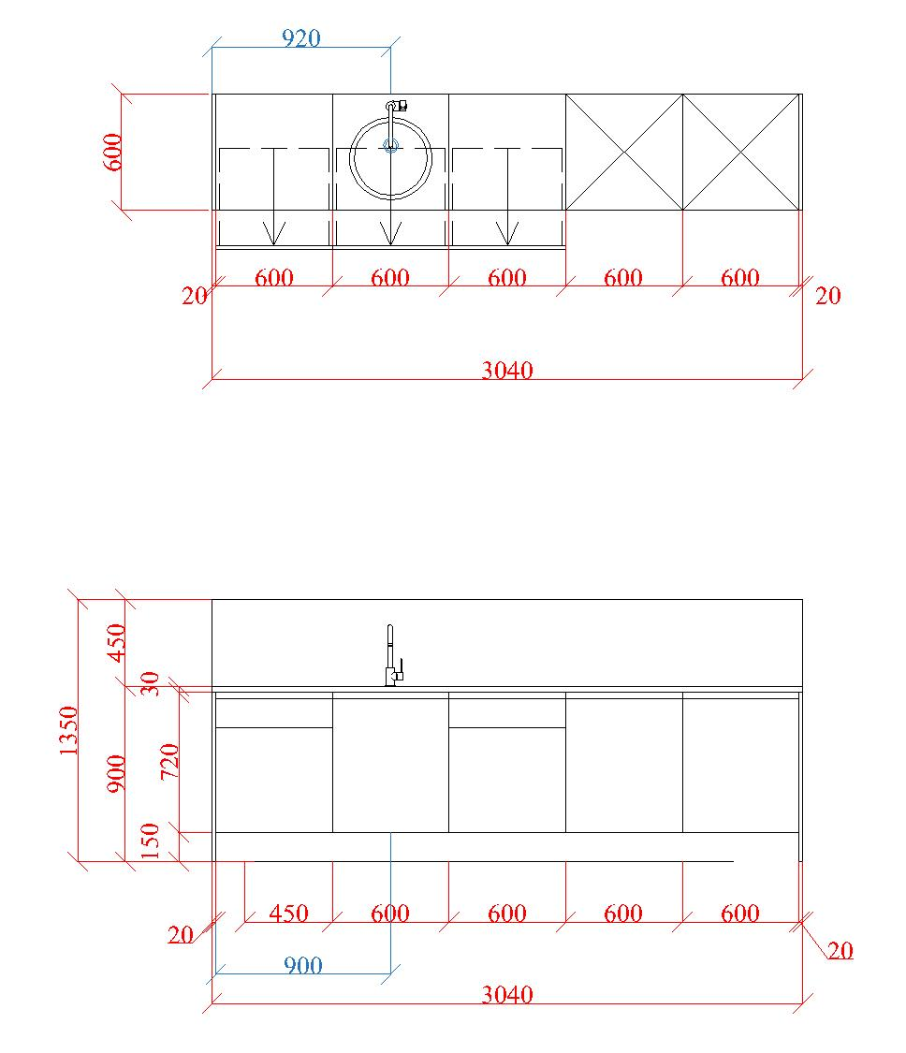

- Iebūvējama virtuve – telpa Nr. 742 (7. stāvs)
  - Vispārīgas prasības
Iebūvējamajai virtuvei paredzētā vieta | 4090 mm
Grīdas skapis ar izvelkamu fasādi un hroma sistēmu divos stāvos aiz tās | Augstums, platums, dziļums: 720 mm x 600 mm x no 510 līdz 560 mm
Grīdas skapis ar integrētu ledusskapi | Augstums, platums, dziļums: 720 mm x 600 mm x no 510 līdz 560 mm
Grīdas skapis ar atvilktnēm | Augstums, platums, dziļums: 720 mm x 600 mm x no 510 līdz 560 mm Atvilktņu skaits: 3 gab.  Pirmajā atvilktnē dalītājs galda piederumiem (nažiem,dakšām,karotēm u.tml.)
Grīdas skapis izlietnei ar integrētu atkritumu tvertni | Augstums, platums, dziļums: 720 mm x 600 mm x no 510 līdz 560 mm
Fasāde integrētai trauku mašīnai ar vadības paneli uz fasādes | Fasādei paredzētais skapja platums 450 mm
Grīdas skapis ar izvelkamu fasādi un hroma sistēmu divos stāvos aiz tās | Novietojums: apakšā, otraos no kreisās puses.  Augstums, platums, dziļums: 720 mm x 600 mm x no 510 līdz 560 mm
Grīdas skapis ar veramu durtiņu un plauktu aiz tās | Augstums, platums, dziļums: 720 mm x 600 mm x no 510 līdz 560 mm
Sānu nosegpaneļi | Augstums, platums, dziļums: 870 mm x no 18 līdz 20 mm x 600 mm
Cokols | Augstums: 150 mm
Darba virsma | Augstums: 30 mm, Dziļums: 600mm
Sienas panelis | Augstums, platums, dziļums: 480 mm x 4090mm no 7.6 līdz 10mm
Piekaramais skapis ar durvi un plauktu aiz tās | Augstums, platums, dziļums: 450 mm x 720mm x 360mm  Plaukta augstums regulējams.  Plauktu skaits: 1 gab.
Piekaramais skapis ar divviru durvīm un plauktu aiz tām | Augstums, platums, dziļums: 720 mm x 600 mm x 360mm  Plaukta augstums regulējams.  Plauktu skaits: 6 gab.
Rokturi | Grīdas skapjiem un atvilktņu skapjiem - detaļu malā iestrādāti alumīnija profili.  Piekaramajiem skapjiem ar divviru durvīm “push – open” mehānisms.
Piekaramā skapja korpusa apakšējā daļa | Integrēta LED gaismas līnija ar slēdzi gaismas ieslēgšanai
Virtuves tehnika,santehnika, ūdensmaisītājs, izlietnes un aksesuāri | Atbilstoši šīs tehniskās specifikācijas 15. punktā noteiktajam.
Materiālu apraksts
Korpusi | Lamināts. Krāsa: balta  Vēlamais ražotājs: KRONOSPAN, toņa kods: B6458 SM
Fasādes un cokols | Lamināts. Krāsa: balta  Vēlamais ražotājs: KRONOSPAN, toņa kods: B6458 SM
Darba virsma | Plastikāts. Krāsa: balts, balts glancēts, vēsi balts vai silti balts (toni saskaņot ar Pasūtītāju iepirkuma līguma izpildes laikā autoruzraudzības kārtībā).  Vēlamais ražotājs: NORDEKO, toņa kods: vēsi balts 399LU, silti balts 415SQ
Sienas panelis | Plastikāts. Krāsa - balta, tonāli pieskaņots darba virsmai.  Vēlamais ražotājs: NORDEKO

13.2. Izvietojuma plāns (augšskats, priekšskats), izmēri:
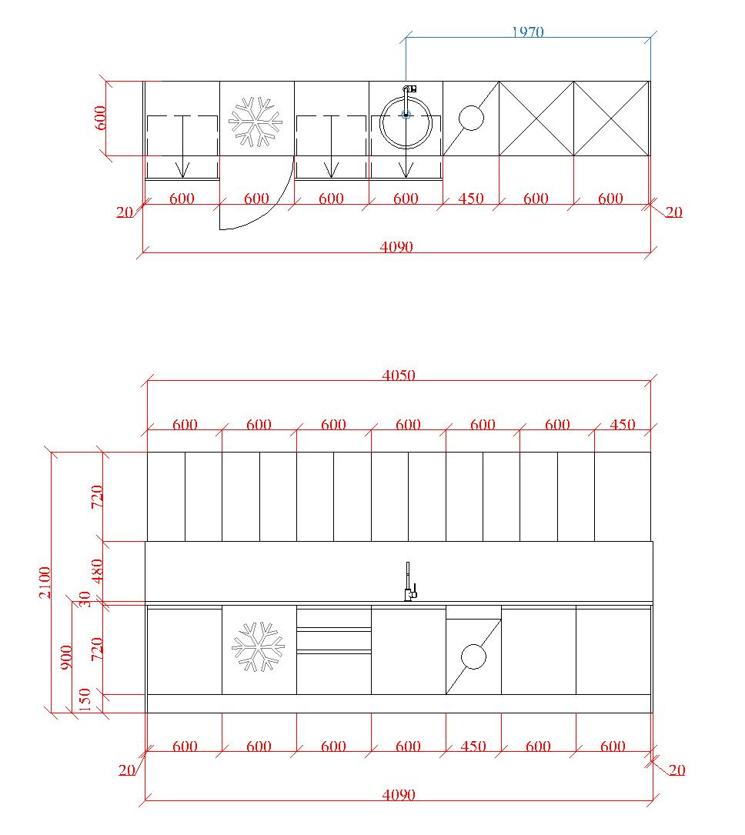

- Iebūvējama virtuve – telpa Nr. 803 (8.stāvs)
14.1. Vispārīgas prasības
Iebūvējamajai virtuvei paredzētā vieta | 2290 mm
Fasāde un sāna panelis integrētai trauku mašīnai ar vadības paneli uz fasādes | Fasādei paredzētais skapja platums 450 mm
Grīdas skapis izlietnei ar integrētu atkritumu tvertni | Augstums, platums, dziļums: 720 mm x 600 mm x no 510 līdz 560 mm
Grīdas skapis ar atvilktnēm | Augstums, platums, dziļums: 720 mm x 600 mm x no 510 līdz 560 mm  Atvilktņu skaits: 3 gab.  Pirmajā atvilktnē dalītājs galda piederumiem (piemēram, nažiem,dakšām,karotēm u.tml.)
Grīdas skapis ar integrētu ledusskapi | Augstums, platums, dziļums: 720 mm x 600 mm x no 510 līdz 560 mm
Sānu nosegpaneļi | Katrā pusē.  Augstums, platums, dziļums: 870 mm x no18 līdz 20 mm x 600 mm
Cokols | Augstums: 150 mm
Darba virsma | Augstums: 30 mm, Dziļums: 600mm
Sienas panelis | Augstums, platums, dziļums: 600 mm x 2290mm no 7.6 līdz 10mm
Piekaramais skapis ar durvi un plauktu aiz tās | Novietojums: augšējā daļa, pirmais no labās puses.  Augstums, platums, dziļums: 720 mm x 450mm x 360mm.  Plauktu skaits: 1 gab.
Piekaramais skapis ar divviru durvīm un plauktu aiz tām | Augstums, platums, dziļums: 720 mm x 600mm x 360mm  Plaukta augstums regulējams. Piekaramo skapju durvis jāparedz slēdzamas.  Plauktu skaits: 3 gab.
Rokturi | Grīdas skapjiem un atvilktņu skapjiem - detaļu malā iestrādāti alumīnija profili.  Piekaramajiem skapjiem ar divviru durvīm “push – open” mehānisms.
Piekaramā skapja korpusa apakšējā daļa | Integrēta LED gaismas līnija ar slēdzi gaismas ieslēgšanai
Virtuves tehnika,santehnika, ūdensmaisītājs, izlietnes un aksesuāri | Atbilstoši šīs tehniskās specifikācijas 15. punktā noteiktajam.
Materiālu apraksts
Korpusi | Lamināts  Krāsa: balta  Vēlamais ražotājs: KRONOSPAN, toņa kods: B6458 SM
Fasādes un cokols | Lamināts  Krāsa: balta  Vēlamais ražotājs: KRONOSPAN, toņa kods: B6458 SM
Darba virsma | Plastikāts  Krāsa: balts, balts glancēts, vēsi balts vai silti balts (toni saskaņot ar Pasūtītāju iepirkuma līguma izpildes laikā autoruzraudzības kārtībā).  Vēlamais ražotājs: NORDEKO, toņa kods: vēsi balts 399LU, silti balts 415SQ
Sienas panelis | Plastikāts.  Krāsa - balta, tonāli pieskaņots darba virsmai.  Vēlamais ražotājs: NORDEKO
14.2. Izvietojuma plāns (augšskats, priekšskats), izmēri: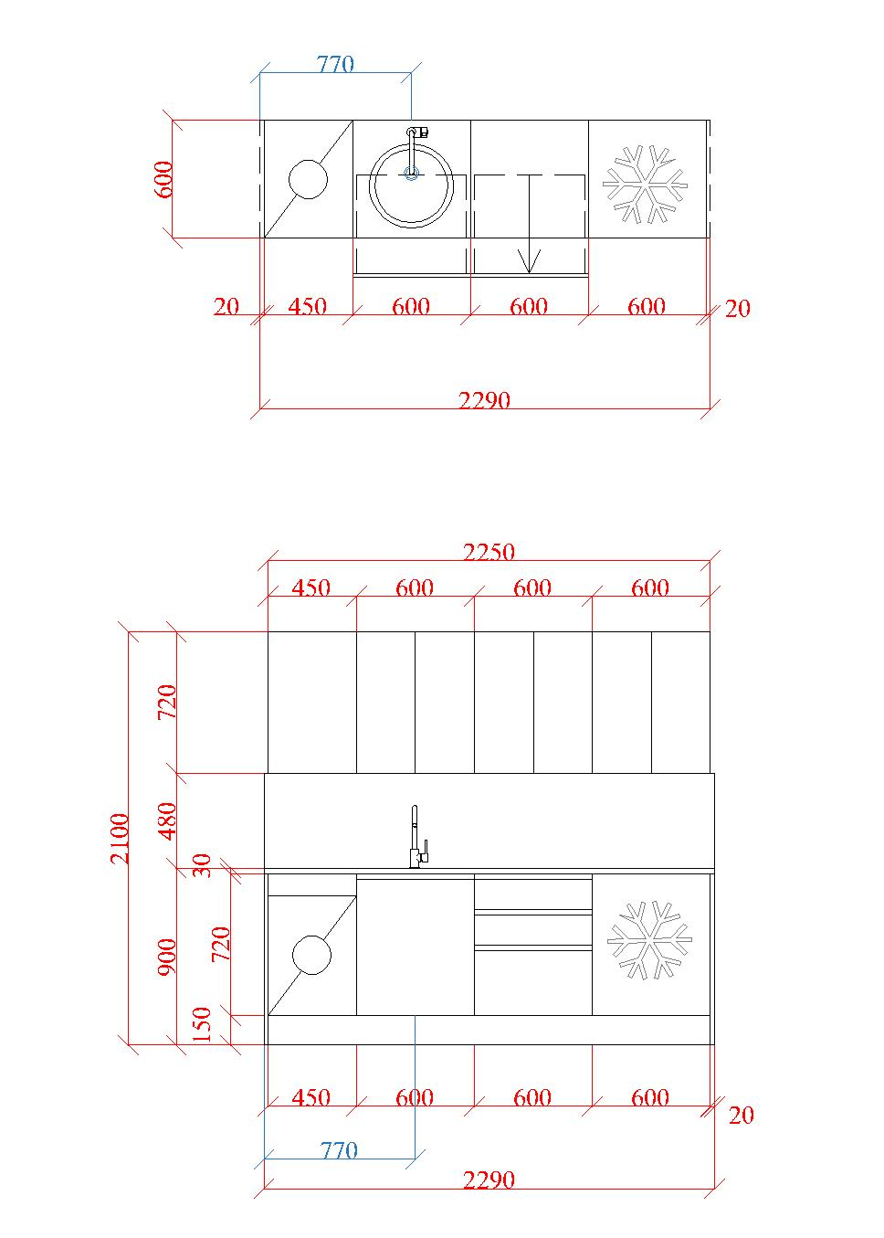
- Minimālās prasības santehnikai, ūdensmaisītājiem, izlietnēm un aksesuāriem

  - Iebūbējams ledusskapis
- Piemērots iebūvējamajām virtuvēm.
- Izmēri: augstums x platums x dziļums: 819mm x 597mm x 545mm +/- 10 mm (ņemt vērā arī šīs tehniskās specifikācijas attiecīgajā 1. līdz 14. punktā noteiktās prasības iebūvējamai virtuvei)Vēlamais modelis: AEG SKB58211AF vai ekvivalents:
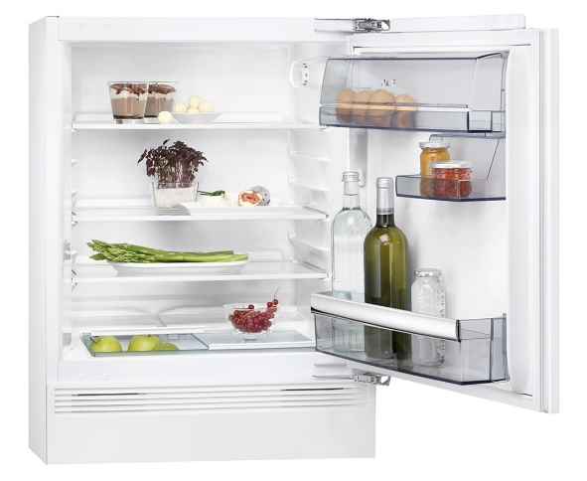 | 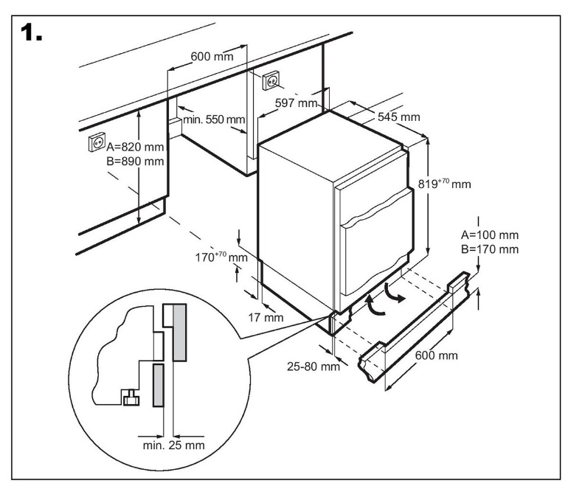
Ilustratīvs attēls vēlamajam modelim | Ilustratīvā attēla vēlamajam modelim tehniskā specifikācija

  - Iebūvējamā trauku mazgājamā mašīna
- Piemērots iebūvējamajām virtuvēm.
- Izmēri: augstums x platums x dziļums: 818/880mm x 446mm x 575mm +/- 10 mm (ņemt vērā arī šīs tehniskās specifikācijas attiecīgajā 1. līdz 14. punktā noteiktās prasības iebūvējamai virtuvei)
- Vēlamais modelis: AEG ‘Slimline” FEE63400PM vai ekvivalents:

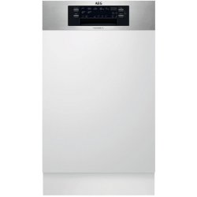 | 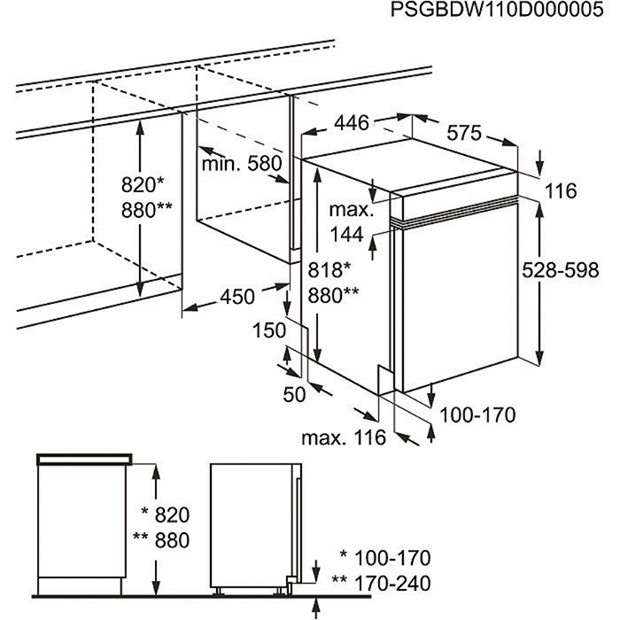
Ilustratīvs attēls vēlamajam modelim | Ilustratīvā attēla vēlamajam modelim tehniskā specifikācija

  - Ūdens maisītājs pie apaļās izlietnes
- Piemērots iebūvējamajām virtuvēm un apaļas formas izlietnei.
- Izmēri: augstums x platums: 395mm x 365 mm, ar pielaidi +/- 10 mm (ņemt vērā arī šīs tehniskās specifikācijas attiecīgajā 1. līdz 14. punktā noteiktās prasības iebūvējamai virtuvei)
- Vēlamais modelis: Franke Fluence, 115.0325.508 vai ekvivalents:

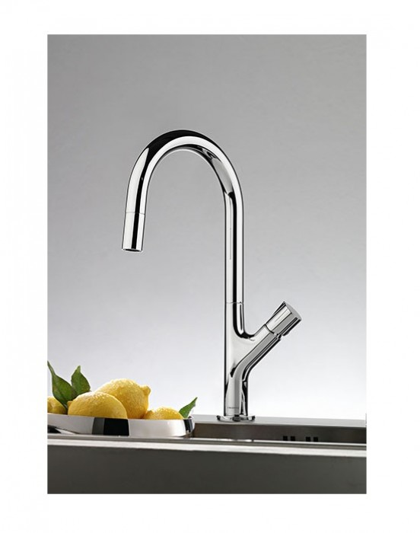 | 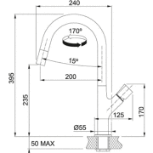
Ilustratīvs attēls vēlamajam modelim | Ilustratīvā attēla vēlamajam modelim tehniskā specifikācija

  - Apaļas formas izlietne uz darba virsmas
- Piemērots iebūvējamajām virtuvēm.
- Izmēri: platums x dziļums x augstums: 430mm x 430mm x 230mm, ar pielaidi +/- 10 mm (ņemt vērā arī šīs tehniskās specifikācijas attiecīgajā 1. līdz 14. punktā noteiktās prasības iebūvējamai virtuvei)
- Vēlamais modelis: Franke RAN 610 – 38,101.0017.901 vai ekvivalents:

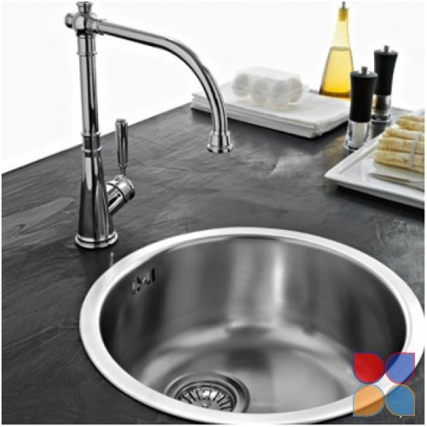 | 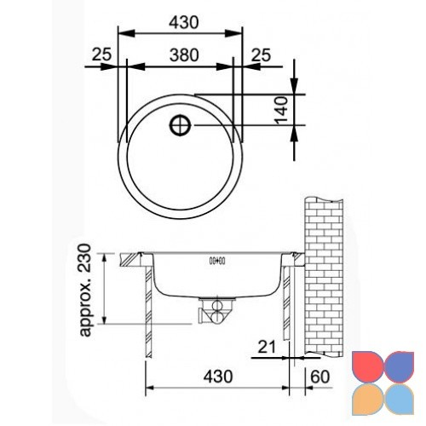
Ilustratīvs attēls vēlamajam modelim | Ilustratīvā attēla vēlamajam modelim tehniskā specifikācija

  - Pirmajā atvilktnē galda piederumu organizators
- Piemērots iebūvējamajām virtuvēm.
- Izmēri: platums x garums (pa ārējo malu): 559 mm x 496 mm, ar pielaidi +/- 10 mm (ņemt vērā arī šīs tehniskās specifikācijas attiecīgajā 1. līdz 14. punktā noteiktās prasības iebūvējamai virtuvei)
- Vēlamais modelis: 556.60.789 Cutlery Tray White 60/60 (Hafele) vai ekvivalents:

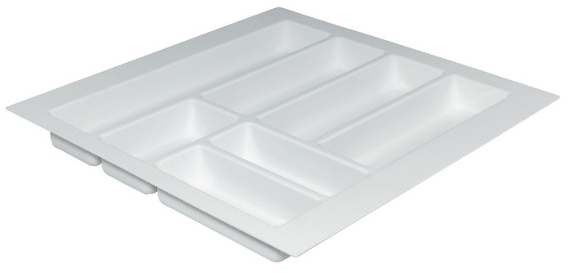 | 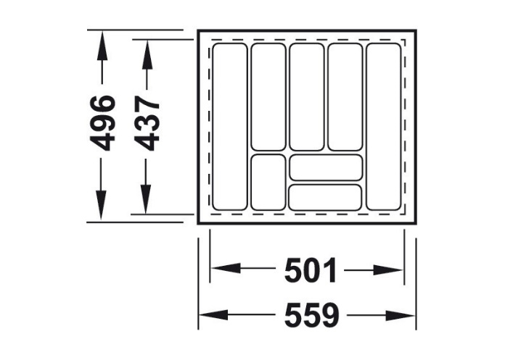
Ilustratīvs attēls vēlamajam modelim | Ilustratīvā attēla vēlamajam modelim tehniskā specifikācija

  - Integrēts aiz fasādes hroma aprīkojums
- Piemērots iebūvējamajām virtuvēm.
- Izmēri: platums x dziļums 564mm x 437mm, ar pielaidi +/- 10 mm (ņemt vērā arī šīs tehniskās specifikācijas attiecīgajā 1. līdz 14. punktā noteiktās prasības iebūvējamai virtuvei)
- Vēlamais modelis: Haffele ar baltu grīdu un soft close mehānismu, art. 540.03.707 vai ekvivalents:

Ilustratīvs attēls vēlamajam modelim | Ilustratīvā attēla vēlamajam modelim tehniskā specifikācija

  - Integrēta atkritumu tvertne zem izlietnes
- Piemērota iebūvējamajām virtuvēm.
- Skaits: 1 gab katrā grīdas skapī zem izlietnes.
- Spaiņu skaits: 2 spaiņi. Katra spaiņam tilpums: no 16 līdz 18 L. Vēlamais spaiņa tilpums: 18 L. Piegādājot atkritumu tvertni, ņemt vērā arī šīs tehniskās specifikācijas attiecīgajā 1. līdz 14. punktā noteiktās prasības iebūvējamai virtuvei.
- Atkritumu tvertne piemērota izvelkamām atvilktņu tipa durvīm vai veramām durvīm
- Vēlamais modelis: Franke Sorter Garbo 60-2 vai ekvivalents:

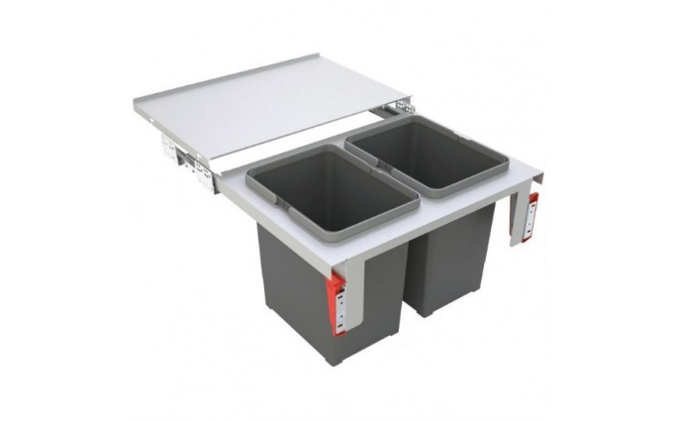 | 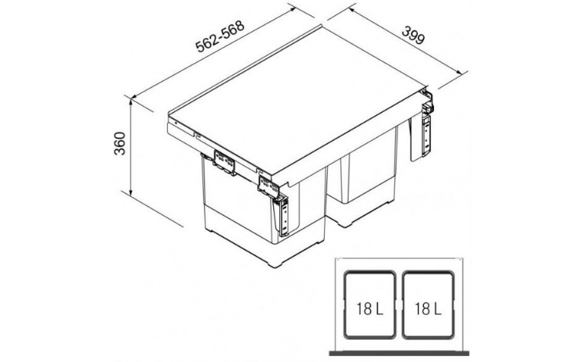
Ilustratīvs attēls vēlamajam modelim | Ilustratīvā attēla vēlamajam modelim tehniskā specifikācija

